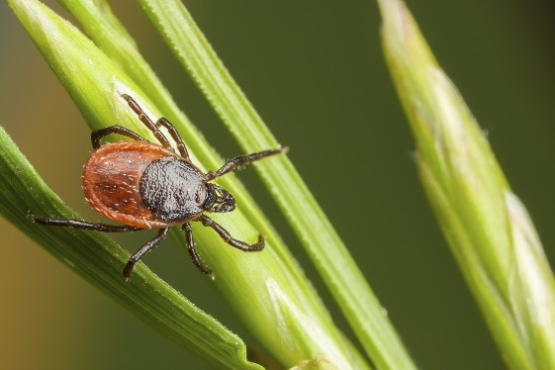**Осторожно, клещи!**

Помните, что сезон клещей длится в Липецкой области с апреля по октябрь. Вопреки стереотипам, клещи обитают не только в лесу, но и городских парках и скверах – везде, где есть трава.

Чтобы избежать серьезных последствий, необходимо соблюдать простые правила защиты от клещей:

- Надевайте одежду, максимально закрывающую тело, и головной убор

- Используйте специальные репелленты

- Во время прогулок в лесу или парке, осматривайте себя и других членов семьи каждые 15-20 минут.

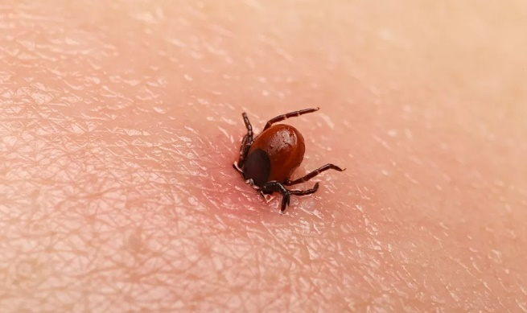 Если вы обнаружили на себе клеща, необходимо его аккуратно удалить. Важно сохранить целостность – не раздавить, не разорвать клеща и т.д., так как патогенам, содержащимся в его тканях, будет легче проникнуть в кровь человека через ранку-укус.

При удалении клеща должны соблюдаться следующие рекомендации:

- захватить клеща пинцетом или обернутыми чистой марлей пальцами как можно ближе к его ротовому аппарату и, держа строго перпендикулярно поверхности укуса, повернув тело клеща вокруг оси, извлечь его из кожных покровов,

- место укуса продезинфицировать любым пригодным для этих целей средством (70% спирт, 5% йод, одеколон),

- после извлечения клеща необходимо тщательно вымыть руки с мылом,

- если осталась черная точка (отрыв головки или хоботка) - обработать 5% йодом и оставить до естественной элиминации.

После того как вы извлекли клеща, отнесите его в лабораторию на исследование.

В зависимости от возбудителя инфекции, инкубационный период после укуса клеща-переносчика может достигать от одной до четырех недель. Помните, что никакие клинические проявления не позволят человеку заподозрить развитие заболевания. Именно поэтому необходимо в кратчайшие сроки после удаления клеща исследовать его на наличие или отсутствие возбудителей и принять решение о необходимости экстренного профилактического лечения.